Synteza nanocząstek złota
z zastosowaniem α-AMINOKWASÓW

Aleksandra Figat¹, Bartosz Bartosewicz¹, Malwina Liszewska¹, Bogusław Budner¹, Bartłomiej J. Jankiewicz^{1,*}

¹Instytut Optoelektroniki, Wojskowa Akademia Techniczna, ul. gen. S. Kaliskiego 2 , 00-908 Warszawa

*autor korespondencyjny: bartlomiej.jankiewicz@wat.edu.pl

Różne α-aminokwasy (20 naturalnych aminokwasów oraz L-hydroksyprolina) zastosowano jako środki redukujące i stabilizujące w syntezie nanocząstek złota (AuNPs) prowadzonej wg metody Turkevich’a. Otrzymane AuNPs zbadano z zastosowaniem SEM, DCS, PALS i spektroskopii UV-Vis. Różnice w budowie chemicznej α-aminokwasów (α-aa) silnie wpływają na ich reaktywność, a przez to również na kształt, wielkość i rozkład wielkości oraz właściwości optyczne i stabilność AuNPs otrzymanych przy ich użyciu. Spośród 21 zastosowanych α-aa, 18 dało produkty redukcji, stabilne lub niestabilne, które agregowały wkrótce po reakcji. Spośród 18 udanych redukcji, większość syntez dała quasi-sferyczne AuNPs, jak pokazano dla L-waliny na Rysunkach 1, 2 i 3.
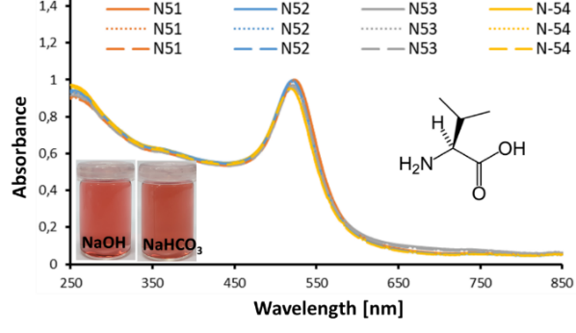  Rysunek 1. Widma UV-vis czterech serii AuNPs otrzymanych za pomocą NaOH i NaHCO₃. Widma mierzono zaraz po syntezie (linia ciągła), 4 tygodnie (linia kropkowana) i 8 tygodni (linia przerywana) po syntezie. Na miniaturce przedstawiono reprezentatywne kolory próbek AuNPs. | 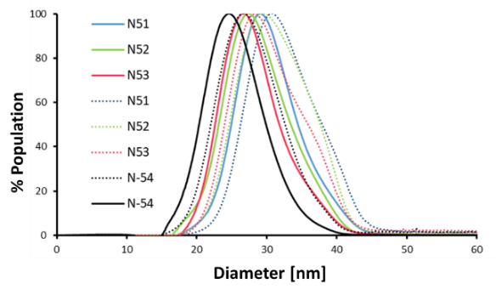  Rysunek 1. Liczbowe (linia ciągła) i masowe (linia kropkowana) rozkłady DCS wielkości czterech serii AuNPs zsyntetyzowanych przy użyciu L-waliny.
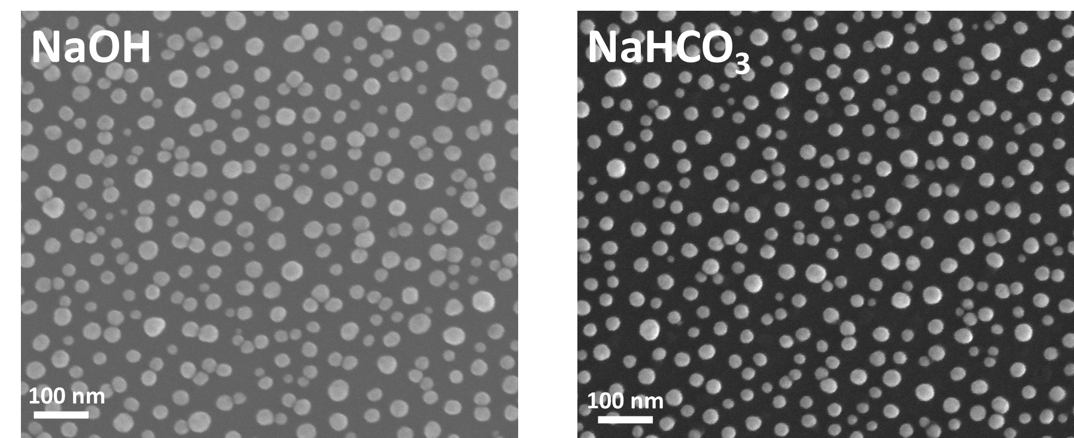
Rysunek 3. Zdjęcia SEM AuNPs zsyntetyzowanych przy użyciu L-waliny z dodatkiem NaOH i NaHCO₃.
Badania finansowane były z UGB WAT oraz projektu GBMON/13-993/2018/WAT.

